**Практическое задание**

**Автоматизация Desktop-приложений и работа с PDF**

1. Получить список PDF-файлов, расположенных в папке

*Архив с PDF-файлами можно скачать ниже и распаковать в любую удобную папку*

1. Открыть приложение **Primo.LearningApp.exe**

*Приложение* ***Primo.LearningApp.exe*** *можно скачать по ссылке ниже*

1. Для каждого PDF-файла:
   1. Извлечь текстовый слой из PDF
   2. Извлечь поле *Наименование*:

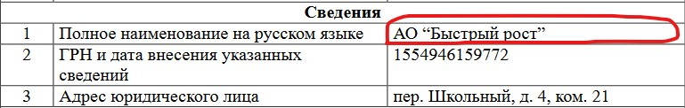

* 1. Извлечь поле *ОГРН*:

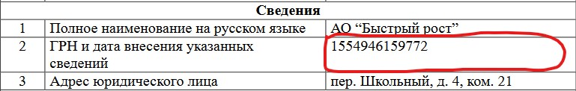

* 1. Извлечь поле *Адрес*:

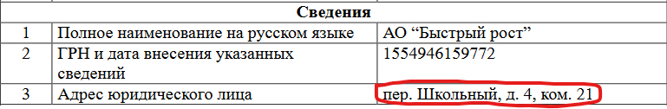

* 1. В приложении **Primo.LearningApp.exe** в выпадающем меню выбрать раздел *Контрагенты*:

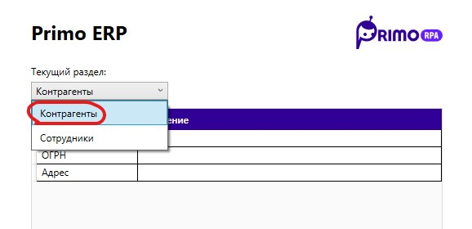

* 1. Заполнить поля *Наименование*, *ОГРН* и *Адрес* данными, извлеченными из PDF-документа:

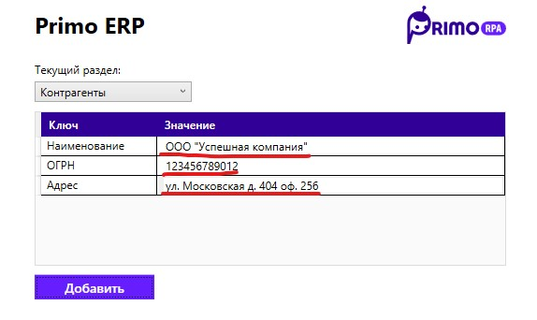

* 1. Нажать кнопку *Добавить* для добавления контрагента:

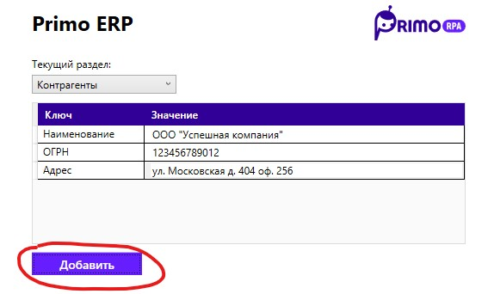

* 1. Нажать *ОК* во всплывающем окне:

